Stefan Brenner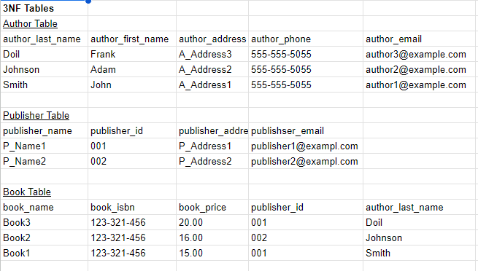

20240616

Module 3.2